Etap 2

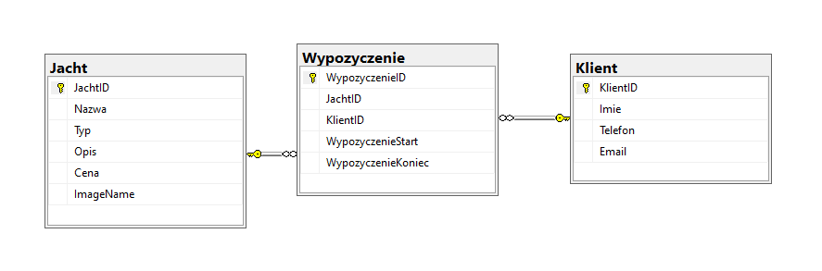

CREATE TABLE Jacht (JachtID INTEGER PRIMARY KEY, Nazwa STRING, Typ STRING, Opis STRING, Cena DECIMAL, ImageName STRING);

CREATE TABLE Klient (KlientID INTEGER PRIMARY KEY, Imie STRING, Telefon STRING, Email STRING);

CREATE TABLE Wypozyczenie (WypozyczenieID INTEGER PRIMARY KEY, JachtID INTEGER REFERENCES Jacht (JachtID), KlientID INTEGER REFERENCES Klient (KlientID), WypozyczenieStart DATE, WypozyczenieKoniec DATE);